Koronacja obrazu Matki Bożej Szkaplerznej Warce w Uroczystość Zesłania Ducha Świętego 20 maja 2018 r.
W Uroczystość Zesłania Ducha Świętego 20 maja 2018 r. w kościele Matki Bożej Szkaplerznej
w Warce, Ksiądz Kazimierz Kardynał Nycz - Arcybiskup Metropolita Warszawski dokona koronacji obrazu Matki Bożej Szkaplerznej. Będzie to nie tylko ważne wydarzenie historyczne miasta i regionu, ale także okazja do zawierzenia Maryi Jej czcicieli, społeczności lokalnej i całego Kościoła w Polsce i na świecie w trudnym okresie zamętu. Uroczystość zbiega się z rokiem 100-lecia Niepodległości Polski i 250-lecia zawiązania konfederacji barskiej. Także 1050. rocznicę Chrztu Polski, 100. rocznicę objawień Fatimskich, 160. rocznicę objawień w Lourdes i 98 rocz. urodzin Papieża św. Jana Pawła II.

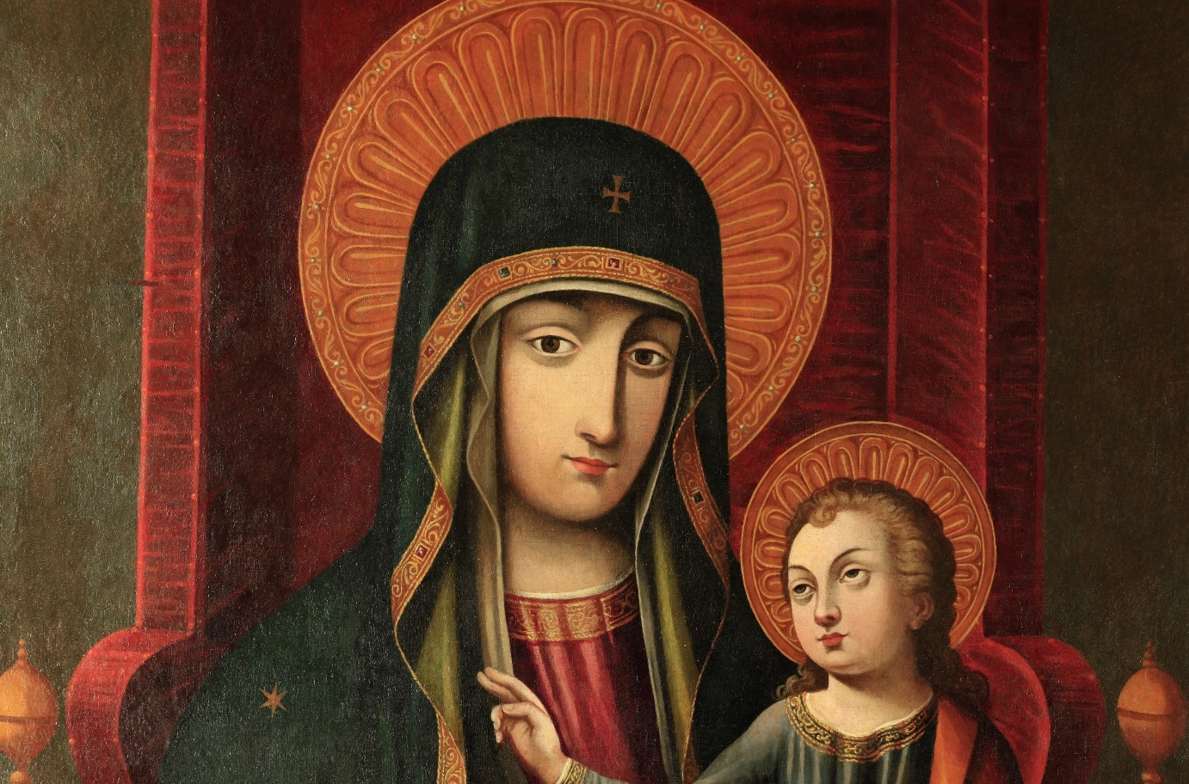

Warka jest jednym z najstarszych miasteczek w Polsce i miejscem wyjątkowym na mapie historycznej Mazowsza. Jej dzieje liczą 700 lat. Na początku XVII w. przybyli do miasta oo. Franciszkanie sprowadzeni przez Katarzynę Trzebińską z Boglewic, którzy sprowadzili ze sobą obraz Matki Bożej. Historia dowodzi, że miał on wielkie znaczenie dla tutejszego społeczeństwa, przetrwał zawieruchy wielu wojen. Matka Boża wysłuchała próśb i ochraniała wierny lud podczas potopu szwedzkiego w 1656 r. W XVIII w. podczas konfederacji barskiej miejscowa szlachta, w tym Józef Pułaski starosta warecki, jeden z twórców konfederacji barskiej, zawierzył Maryi swoje działania. Konfederaci nosili szkaplerze na piersiach idąc do walki z najeźdźcą rosyjskim.
Po 1795 r. Warka znalazła się w zaborze pruskim, a następnie od 1815 rosyjskim. Okres powstań narodowych także obfitował w wydarzenia na tym terenie. Pierwsza, a następnie druga wojna światowa zrównały Warkę z ziemią. Niemcy zamordowali wielu mieszkańców. Miasto przez długie lata dźwigało się z gruzów. Wiele materiałów archiwalnych spłonęło podczas wojen, inne rozgrabiono. Jak w lustrze, w historii Warki odbijają się dzieje narodu polskiego. Obraz Matki Bożej Szkaplerznej w kościele oo. franciszkanów przetrwał wszystkie te wydarzenia wojenne, a mury kościoła i klasztoru pofranciszkańskiego kryją do dziś wiele tajemnic. Wierny lud Warki i regionu, w tym rody szlacheckie południowego Mazowsza, żołnierze walczący z najeźdźcami, wielokrotnie klękali przed obrazem Matki Bożej, prosząc o łaski dla siebie i swoich najbliższych.
Matka Boża strzeże i opiekuje się Warką od wielu lat. Wyprasza potrzebne łaski u swojego Syna dla parafii, dekanatu Archidiecezji i całej Ojczyzny, a tych którzy w Jej zaufali, otacza płaszczem miłości i wskazuje im drogę do Syna.
Już w II poł. XVIII w. wizerunek Matki Bożej z Dzieciątkiem ozdobiono srebrnymi, trybowanymi sukienkami i koronami. Ustanowiono odpust w święto Matki Bożej z Karmelu, czyli Matki Bożej Szkaplerznej 16 lipca. Władysław Matlakowski (1850 - 1895) lekarz, tłumacz i pisarz pozostawił takie świadectwo: Dawniej było tu silne tętno życia i płynęła chwała Boża, szczególnie podczas Adwentu, Majowego Nabożeństwa i na rozgłośny odpust na Matkę Boską Szkaplerzną. Mury nie były w stanie pomieścić tłumów ludu, który przybywał zapisując się do Bractwa Szkaplerza.
Przed obliczem Matki Bożej Szkaplerznej modliły się i oddawały pod Jej opiekę niezliczone rzesze wiernych, wypraszając i otrzymując potrzebne łaski. Udokumentowane są cztery przypadki uzdrowień. W 1901 r. - uzdrowienie ze stanu agonalnego Władysławy Lubertówny, w 1930 r. cudowne uzdrowienie Haliny Lubertówny, w 1954 r.- uzdrowienie Barbary Tomczyk i w 2017 r.- Honoraty Szczepanik
w 2017 r.
Obecnie kult nabrał rozmachu, czego dowodem jest ufundowanie koron, odnowienie i ozdobienie szlachetnymi kamieniami sukienek, dzięki darom wotywnym parafian i mieszkańców Warki. Od wielu lat odmawiana jest tu Nowenna do Matki Bożej. Odbywają się procesje z obrazem po mieście. Wierzymy, że koronacja obrazu czczonego tu przez kolejne pokolenia i ustanowienie Sanktuarium przyczyni się do jeszcze większego kultu i umacniania wiary tutejszej społeczności. Zapraszamy do udziału w uroczystości koronacji i przeżywania wspólnie tego wielkiego wydarzenia.

Obraz Matki Bożej Szkaplerznej - autor nieznany, wymiary: 143 x 106 cm, olej na płótnie naklejony na deskę, pochodzenie nie znane (sprowadzony przez oo. Franciszkanów do Warki ok. 1626 r.), datowany na pocz. XVII w. lub koniec XVI w. Obraz przeszedł kilka konserwacji, ostatnią w 2003 r. Badania w podczerwieni i ultrafiolecie nie wykazują znaczących przemalowań obrazu, ale uzupełnienia i retusze, widoczne dobrze zachowane warstwy malarskie z I poł. XVII w., nie wcześniejsze jednak niż poł. XVI w.
Motyw Matki Bożej z Dzieciątkiem na tle tronu był bardzo rozpowszechniony w malarstwie włoskim już od XIII w. Obraz należy do typu ikonograficznego Hodegetria – „ta która wskazuje Drogę”. Matka wskazuje dłonią na Syna - Chrystusa. Staje się Przewodniczką ludu ku Zbawicielowi. Obraz należy do rodziny wizerunków, których pierwowzorem była ikona czczona w Konstantynopolu (podobnie jak Matka Boża Częstochowska).
Maryja ukazana jest frontalnie, w półpostaci na tle tronie, głowę trzyma prosto, lekko zwróconą w kierunku Chrystusa, patrzy wprost na widza. Na lewym ramieniu trzyma Dzieciątko, dostojnym gestem prawej dłoni wskazując na Jezusa. To ukazanie wiernym Syna Bożego.
Chrystus znajduje się w pewnym oddaleniu od twarzy Matki, patrzy przed siebie, wznosi prawą dłoń w geście błogosławieństwa, a w lewej trzyma kulę zakończoną krzyżem. Chrystus nie jest niemowlęciem. Tłem obu postaci jest ciemnoczerwony tron ze złotym wykończeniem po obu stronach kompozycji.
Na prawym ramieniu płaszcza Maryi widoczna gwiazda sześcioramienna – jej symbol, albowiem Ona wśród gwiazd wybranych świeci najjaśniej, gdyż jest pełna łaski. Gwiazda Poranna, Jutrzenka -poprzedza przyjście Chrystusa i wydaje Go na świat. To także symbol Maryi jako tej, która wskazuje drogę i niesie otuchę, budzi i podtrzymuje nadzieję ludzi zdążających do nadprzyrodzonego celu życia. Maryja jako Orędowniczka, wspomagająca w trudnych okolicznościach życia doczesnego. Gwiazda jest też symbolem Chrystusa.
Plan uroczystości:
20 maja
godz. 16.00 - 16.45 - zajmowanie miejsc w sektorach
godz. 17.00 – czuwanie z Maryją w Wieczerniku, które poprowadzi zespół muzyczny z kościoła księży Jezuitów z Łodzi „Mocni w Duchu” i „Posłani”
godz. 18.00 - Msza św. koronacyjna, której będzie przewodniczył Ksiądz Kazimierz Kardynał Nycz Arcybiskup Metropolita Warszawski.
Kazanie wygłosi Ksiądz Biskup Józef Zawitkowski
W Mszę św. będą uczestniczyć chóry z Warki i sąsiednich parafii, a także Miejska Orkiestra Moderato
Po Mszy św., około godz. 19.30 - procesja z obrazem do świątyni
godz. 21.00 - Apel Jasnogórski kończący uroczystość
21 maja - w Święto Matki Kościoła o godz. 18.00 uroczysta Msza św. dziękczynna, procesja z obrazem Matki Bożej na Rynek miejski, oddanie Warki pod opiekę Matki Bożej. Modlitwa o urodzaje w sadach
i błogosławieństwo gałązek z zalążkami owoców

Patronat Honorowy:
- Stanisław Karczewski – Marszałek Senatu RP
- Marek Suski – Sekretarz Stanu w Kancelarii Prezesa Rady Ministrów, Poseł na Sejm RP
- Dariusz Bąk – Poseł na Sejm RP
- Marek Jurek – Poseł do Parlamentu Europejskiego
- Ministerstwo Kultury i Dziedzictwa Narodowego
- Szef Służby Kontrwywiadu Wojskowego
- Zdzisław Sipiera – Wojewoda Mazowiecki
- Adam Struzik – Marszałek Województwa Mazowieckiego
- Zdzisław Maszkiewicz – Przewodniczący Zarządu Regionu NSZZ „Solidarność” Ziemia Radomska.

Komitet Honorowy:
- Marek Ścisłowski- Starosta Grójecki
- Dariusz Gizka – Burmistrz Warki
- Teresa Knyzio – Wiceburmistrz Warki
- Euzebiusz Strzelczyk – Wójt Gminy Grabów nad Pilicą
- Marek Pietrzak – Wójt Gminy Jasieniec
Patronat medialny:
- Gość Niedzielny
- Tygodnik Katolicki Niedziela
- Nasz Dziennik
- Tygodnik „Solidarność”
- TVP3 Warszawa
- Radio Plus
- Radio Warszawa
- Radio Niepokalanów
- Jabłonka
- Kurier Warecki
- Nowe Echo Warki
- www.warka24.pl
- TV WARKA
Zaprasza
Parafia Matki Bożej Szkaplerznej w Warce
ul. Franciszkańska 22, 05-660 Warka, tel. 48/ 667 23 53
e-mail: matkabozawarka@interia.pl
www.matkaboza-warka.pl
